繩結 - 繩頭處理

繩結 - 繩頭處理
分類：繩結與工程 · 作者：陳志南

一、繩頭處理

（一）繩頭結
這是最普遍的一種處理繩頭的方式，他使用一條比主繩細的線在主繩上面纏繞。這種繩頭處理的方式可以使用在各式編織或搓捻而成的繩子。
在處理時需注意，應該先將繩子綑綁後再切斷。

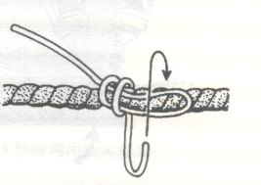

選擇一條細線，在主繩上折返後開始緊緊纏繞。
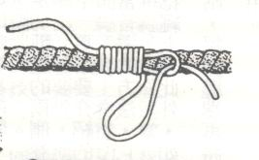

纏繞到折返點之前，將繩頭穿過繩環中。
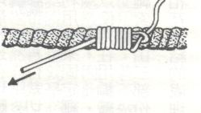

拉緊另一端的繩頭。
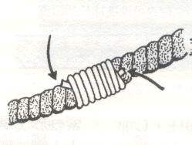

切斷多餘的繩頭。
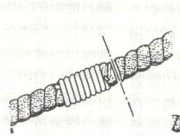

在距離線頭少許處切斷繩子。

（二）單結
單結是一個簡單方便的繩結，他可以用來作為臨時的繩頭處理，讓鬆脫的繩子不再繼續鬆開來，不過，要記得在使用完繩子之後，還是要用正規的方式將繩頭再次處理。
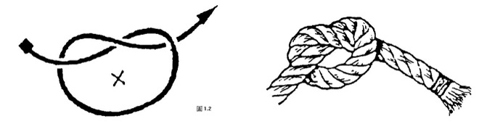

（三）八字結
八字結在處理繩頭時和單結的功用幾乎相同，在使用完繩子之後，一樣要作適當的處理。
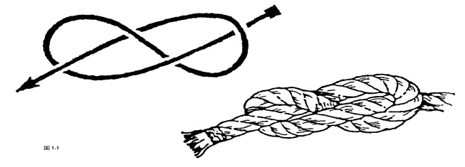

（四）反穿結

